TRƯỜNG ĐẠI HỌC MỞ THÀNH PHỐ HỒ CHÍ MINH
KHOA CÔNG NGHỆ THÔNG TIN
-------------

BÁO CÁO MÔN HỌC
TÊN ĐỀ TÀI: XÂY DỰNG HỆ THỐNG THÔNG TIN QUẢN LÝ KHO TẠI DOANH NGHIỆP TƯ NHÂN SƠN THIÊN HÒA

Môn học: Hệ thống thông tin quản lý
GVHD: ThS. Phạm Chí Công
Lớp: DH23IM01
SINH VIÊN THỰC HIỆN:
Huỳnh Thị Bích Tuyền - 2354050155
Nguyễn Lê Huyền Trân - 2354050146
Nguyễn Phương Thảo - 2354050118
Lưu Thị Thanh Tâm – 2354050111
Thành phố Hồ Chí Minh, Tháng 11 2025

MỤC LỤC
PHỤ LỤC SƠ ĐỒ VÀ HÌNH ẢNH 3
LỜI NÓI ĐẦU 4
CHƯƠNG 1: GIỚI THIỆU VỀ DOANH NGHIỆP 5
1.1. Lịch sử hình thành. 5
1.2. Hệ thống chức năng của doanh nghiệp 6
1.2.1. Tổng quan cơ cấu tổ chức 6
1.2.2. Thực trạng và nhu cầu triển khai hệ thống thông tin quản lý kho 7
CHƯƠNG 2: PHÂN TÍCH CHỨC NĂNG HỆ THỐNG 9
2.1. Mô hình chức năng nghiệp vụ của doanh nghiệp 9
2.2. Hệ thống thông tin quản lý của doanh nghiệp 13
2.2.1. Mô tả Hệ thống thông tin quản lý thủ công của doanh nghiệp 13
2.2.2. Tin học hóa các nghiệp vụ 26
CHƯƠNG 3: HƯỚNG ỨNG DỤNG HIỆU QUẢ CỦA HỆ THỐNG 31
3.1. Xác định điểm mạnh, điểm yếu của hệ thống 31
3.1.1. Xác định điểm mạnh của hệ thống 31
3.1.2. Xác định điểm yếu của hệ thống 32
3.2. Hướng ứng dụng của hệ thống thông tin quản lý 33
ĐÁNH GIÁ VÀ KẾT LUẬN 34
TÀI LIỆU THAM KHẢO 35

PHỤ LỤC SƠ ĐỒ VÀ HÌNH ẢNH
Hình 1. Sơ đồ cơ cấu tổ chức của doanh nghiệp 6
Hình 2. Các nghiệp vụ chính trong quản lý kho tại doanh nghiệp 9
Hình 3. Quy trình nghiệp vụ nhập kho tại doanh nghiệp 13
Hình 4. Quy trình nghiệp vụ lưu kho tại doanh nghiệp 15
Hình 5. Quy trình nghiệp vụ chuyển kho tại doanh nghiệp 17
Hình 6. Quy trình nghiệp vụ đóng gói và vận chuyển tại doanh nghiệp 19
Hình 7. Quy trình nghiệp vụ xuất kho tại doanh nghiệp 20
Hình 8. Quy trình nghiệp vụ hoàn hàng tại doanh nghiệp 22
Hình 9. Quy trình nghiệp vụ kiểm kê tại doanh nghiệp 23
Hình 10. Quy trình nghiệp vụ thống kê – báo cáo tại doanh nghiệp 25

LỜI NÓI ĐẦU
Trong bối cảnh cạnh tranh ngày càng gay gắt và tốc độ phát triển nhanh của thị trường hàng tiêu dùng, việc tối ưu hóa hoạt động quản lý kho trở thành yếu tố then chốt giúp doanh nghiệp nâng cao hiệu quả kinh doanh. Đặc biệt đối với các doanh nghiệp phân phối – bán lẻ nhiều ngành hàng như Doanh nghiệp tư nhân kinh doanh tổng hợp Sơn Thiên Hòa, công tác quản lý hàng hóa luôn đối mặt với nhiều thách thức như số lượng mặt hàng lớn, nhu cầu lưu chuyển liên tục và yêu cầu kiểm soát tồn kho chính xác. Nếu vẫn duy trì quy trình quản lý thủ công, doanh nghiệp dễ gặp phải tình trạng sai lệch dữ liệu, chậm trễ xử lý đơn hàng và gia tăng chi phí vận hành.
Từ nhu cầu thực tiễn đó, việc xây dựng Hệ thống thông tin quản lý kho là giải pháp cần thiết nhằm hỗ trợ Sơn Thiên Hòa tự động hóa quy trình, chuẩn hóa dữ liệu, giảm thiểu sai sót và nâng cao năng suất làm việc. Một hệ thống quản lý kho phù hợp không chỉ giúp theo dõi hàng hóa hiệu quả mà còn đóng vai trò quan trọng trong hoạch định chiến lược kinh doanh và phát triển dài hạn của doanh nghiệp.
Với mục tiêu góp phần phân tích, đánh giá và đề xuất mô hình hệ thống quản lý kho phù hợp cho doanh nghiệp, bài tiểu luận này tập trung nghiên cứu hiện trạng quy trình kho của Sơn Thiên Hòa, từ đó xây dựng cấu trúc hệ thống dựa trên các Hệ thống chức năng cốt lõi. Thông qua việc ứng dụng các kiến thức về Hệ thống thông tin quản lý, bài tiểu luận hướng đến việc hỗ trợ doanh nghiệp nâng cao hiệu quả vận hành, tối ưu hóa dòng chảy hàng hóa và tăng cường khả năng cạnh tranh trên thị trường.
Kết cấu đề tài gồm 3 chương:
Chương 1: Giới thiệu về doanh nghiệp
Chương 2: Phân tích chức năng hệ thống
Chương 3: Hướng ứng dụng hiệu quả của hệ thống

CHƯƠNG 1: GIỚI THIỆU VỀ DOANH NGHIỆP

Lịch sử hình thành.
Doanh nghiệp tư nhân Sơn Thiên Hòa được thành lập năm 2005 với mô hình kinh doanh tổng hợp, chuyên phân phối và bán lẻ đa dạng các mặt hàng tiêu dùng khác nhau: thực phẩm - nước uống, đồ dùng trong gia đình, thiết bị phụ tùng máy móc, các linh kiện điện tử và dịch vụ vận tải hàng hóa bằng đường bộ. Sự đa dạng sản phẩm tạo nên lợi thế cạnh tranh về danh mục sản phẩm. Tuy nhiên, sự đặc thù đa ngành - đa chủng loại đã khiến công tác quản lý kho trở nên phức tạp: số lượng hàng hóa nhiều, hạn sử dụng không đồng nhất, quy cách đóng gói đa dạng và tiêu chuẩn bảo quản khác nhau.
Trong bối cảnh thị trường bán lẻ hiện đại và chuỗi cung ứng ngày càng phức tạp, việc duy trì quản lý thủ công bằng sổ sách, Excel truyền thống dẫn đến có thể sai lệch dữ liệu, chồng chéo dữ liệu, kiểm kê thiếu chính xác, khó tối ưu tồn kho và dễ mất cơ hội tối ưu vốn lưu động.
Từ những bất lợi đó đã thúc đẩy Sơn Thiên Hòa phải chuyển đổi số trong quy trình quản lý kho: từ quản lý kho bằng thủ công sang kiểm soát chủ động dựa trên dữ liệu.

Hệ thống chức năng của doanh nghiệp

Tổng quan cơ cấu tổ chức
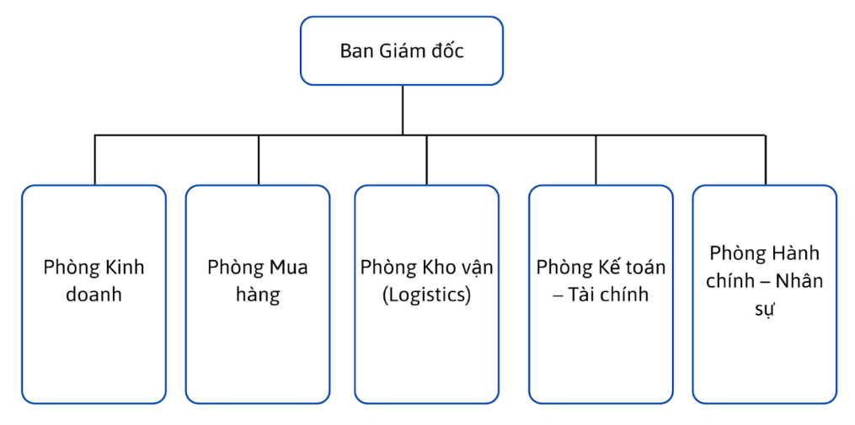
Hình 1. Sơ đồ cơ cấu tổ chức của doanh nghiệp
Cơ cấu tổ chức của doanh nghiệp được thiết kế dựa trên nguyên tắc phản ánh đầy đủ chuỗi giá trị từ đầu vào đến đầu ra, nhằm đảm bảo mọi hoạt động vận hành đều hướng tới mục tiêu tối ưu hóa hiệu quả tổng thể. Ban Giám đốc giữ vai trò trung tâm trong việc hoạch định tầm nhìn phát triển, thiết lập các chính sách quản trị, định hướng mục tiêu dài hạn và giám sát việc triển khai kế hoạch tại các đơn vị chức năng. Cấu trúc tổ chức bên dưới được phân bổ theo mô hình chức năng chuyên biệt, trong đó mỗi phòng ban chịu trách nhiệm một nhóm nghiệp vụ cụ thể, song vẫn duy trì sự phối hợp liên thông để hình thành một quy trình vận hành thống nhất và liền mạch.
Phòng Mua hàng: là khâu khởi đầu của quy trình cung ứng, đảm nhận nhiệm vụ lựa chọn và đàm phán với nhà cung cấp, đặt hàng, kiểm soát chất lượng hàng hóa đầu vào và đảm bảo tính ổn định của nguồn nguyên liệu. Bộ phận này đóng vai trò then chốt trong việc duy trì năng lực sản xuất - kinh doanh của doanh nghiệp, đồng thời ảnh hưởng trực tiếp đến giá thành và chất lượng sản phẩm đầu ra.
Phòng Kinh doanh: là đơn vị tạo ra giá trị gia tăng thông qua việc khai thác thị trường, tiếp nhận và xử lý đơn hàng, triển khai chiến lược bán hàng, chăm sóc khách hàng và phát triển hệ thống phân phối. Đây là bộ phận phản ánh trực tiếp hiệu quả của toàn bộ chuỗi vận hành, vì kết quả doanh thu và thị phần phụ thuộc vào năng lực tiếp cận và duy trì mối quan hệ khách hàng.
Phòng Kho vận (Logistics): chịu trách nhiệm điều phối luồng hàng hóa giữa các khâu mua - lưu - bán. Bộ phận này thực hiện các nghiệp vụ nhập - xuất - lưu trữ - kiểm kê hàng hóa, tổ chức vận chuyển và đảm bảo việc giao nhận được thực hiện đúng tiến độ, đúng loại, đúng số lượng. Hoạt động của Phòng Kho vận có ảnh hưởng trực tiếp đến chi phí logistics, khả năng đáp ứng đơn hàng và mức độ hài lòng của khách hàng.
Phòng Kế toán - Tài chính: đóng vai trò là trung tâm kiểm soát tài chính của doanh nghiệp. Phòng chịu trách nhiệm quản lý dòng tiền, giám sát công nợ, ghi nhận và phân tích doanh thu - chi phí, đồng thời lập báo cáo tài chính phục vụ công tác đánh giá hiệu quả hoạt động và ra quyết định đầu tư. Tính chính xác, minh bạch và kịp thời của dữ liệu tài chính là cơ sở để Ban Giám đốc hoạch định chiến lược phát triển bền vững.
Phòng Hành chính - Nhân sự đảm nhiệm vai trò quản trị nguồn nhân lực - yếu tố cốt lõi bảo đảm cho hệ thống vận hành hiệu quả. Bộ phận này phụ trách các hoạt động tuyển dụng, đào tạo, đánh giá năng lực, chính sách phúc lợi và kỷ luật lao động, đồng thời quản lý công tác hành chính nội bộ, tạo điều kiện thuận lợi cho các phòng ban thực hiện nhiệm vụ chuyên môn.

Thực trạng và nhu cầu triển khai hệ thống thông tin quản lý kho
Hiện nay, doanh nghiệp vẫn quản lý kho chủ yếu bằng phương pháp thủ công như ghi chép sổ sách và sử dụng các file Excel rời rạc. Mặc dù phương pháp này đơn giản và ít tốn chi phí, nhưng khi quy mô hoạt động mở rộng, nó bộc lộ nhiều hạn chế như sai lệch dữ liệu, trùng lặp, thất lạc thông tin và khó khăn trong việc tra cứu hoặc đối chiếu lịch sử hàng hóa. Đặc biệt, doanh nghiệp không thể theo dõi biến động tồn kho theo thời gian thực, dẫn đến thiếu thông tin kịp thời phục vụ cho các quyết định nhập - xuất - điều phối. Công tác báo cáo tồn kho cũng tốn nhiều thời gian, phụ thuộc vào năng lực cá nhân và thường xuyên xuất hiện độ trễ, gây giảm độ chính xác và làm hạn chế giá trị sử dụng của dữ liệu. Những hạn chế này ảnh hưởng trực tiếp đến hiệu quả vận hành, chất lượng phục vụ khách hàng và khả năng cạnh tranh của doanh nghiệp trong bối cảnh chuyển đổi số.
Chính vì vậy, việc triển khai Hệ thống Thông tin Quản lý Kho trở thành yêu cầu cấp thiết nhằm nâng cao tính chính xác, tốc độ xử lý dữ liệu và giảm thiểu sai sót hoặc thất thoát hàng hóa. Hệ thống cho phép nhà quản lý ra quyết định dựa trên dữ liệu thời gian thực và đóng vai trò nền tảng quan trọng để doanh nghiệp tiến tới số hóa toàn diện quy trình vận hành. Về góc độ nghiệp vụ, hệ thống thông tin quản lý Kho cần được thiết kế trên cơ sở các mục tiêu quản trị cốt lõi, bao gồm đảm bảo tính chính xác và kịp thời của dữ liệu tồn kho, hỗ trợ theo dõi nhập - xuất - tồn liên tục; tăng tính minh bạch thông qua việc liên kết dữ liệu giữa các bộ phận mua hàng, kho vận và kế toán; đồng thời cung cấp các công cụ phân tích, dự báo như cảnh báo tồn kho, theo dõi hạn sử dụng và đánh giá vòng quay tồn kho nhằm tối ưu vốn lưu động và nâng cao hiệu quả sử dụng tài sản.
Bên cạnh đó, hệ thống cần được xây dựng với cơ chế phân quyền và tách bạch trách nhiệm rõ ràng giữa các phòng ban để đảm bảo kiểm soát nội bộ, hạn chế thao tác sai quy trình và ngăn ngừa gian lận. Nếu thiếu phân quyền hợp lý, doanh nghiệp dễ phát sinh sai sót như tồn kho dư thừa, thất thoát vật tư hoặc không đối soát được công nợ, dẫn đến suy giảm hiệu quả tài chính và khó khăn trong quản lý. Tổng thể, một hệ thống thông tin được thiết kế chuẩn nghiệp vụ không chỉ giúp tự động hóa quy trình và nâng cao độ chính xác dữ liệu, mà còn tạo môi trường quản trị minh bạch, cho phép doanh nghiệp đưa ra quyết định dựa trên dữ liệu, hướng đến mô hình quản trị hiện đại và phát triển bền vững trong thời kỳ chuyển đổi số.

CHƯƠNG 2: PHÂN TÍCH CHỨC NĂNG HỆ THỐNG

Mô hình chức năng nghiệp vụ của doanh nghiệp
Hoạt động quản lý kho tại Doanh nghiệp tư nhân Sơn Thiên Hòa được tổ chức theo quy trình nghiệp vụ tiêu chuẩn bao gồm các giai đoạn chính: nhập kho, lưu kho, chuyển kho, xuất kho, kiểm kê, đóng gói - vận chuyển, hoàn hàng và thống kê - báo cáo.
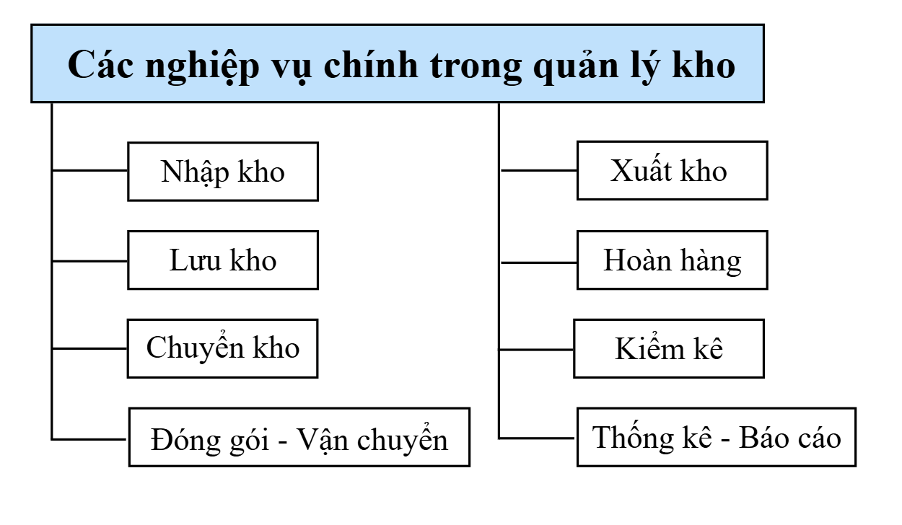
Hình 2. Các nghiệp vụ chính trong quản lý kho tại doanh nghiệp
Nhập kho
Nhân viên kho lên kế hoạch nhập kho nhằm bổ sung hàng hóa vào kho. Sau khi hoàn thiện, kế hoạch được trình lên lãnh đạo xét duyệt. Trước khi hàng hóa được giao đến, nhân viên kho có trách nhiệm sắp xếp lại hàng hóa trong kho để chuẩn bị vị trí lưu trữ hàng hóa phù hợp. Khi hàng hóa được giao đến, hàng hóa được tiếp nhận, kiểm tra và đối chiếu với đơn đặt hàng. Sau khi xác nhận hàng hóa đạt yêu cầu, thủ kho lập phiếu nhập kho lưu vào sổ kho và hệ thống kế toán. Tiến hành nhập hàng hóa vào kho tại vị trí đã được quy định. Hoàn tất quá trình nhập kho, thủ kho sẽ lập báo cáo và lưu trữ hồ sơ theo quy định.
Lưu kho
Sau khi hoàn tất thủ tục nhập kho, thủ kho tiếp nhận và kiểm tra lại tình trạng thực tế của hàng hóa. Những hàng hóa có dấu hiệu hư hỏng hoặc sai lệch sẽ được ghi nhận và xử lý trước khi đưa vào khu vực lưu trữ. Hàng hóa được phân loại và sắp xếp vào đúng khu vực quy định. Tất cả hàng hóa đều được dán nhãn, mã vạch và thẻ kho, đồng thời việc bố trí tuân thủ nguyên tắc FIFO (First In First Out), FEFO (First Expired First Out). Trong quá trình lưu kho, thủ kho theo dõi chặt chẽ tình trạng và số lượng tồn kho; thực hiện ghi chép xuất - nhập - tồn; kiểm soát hàng cận hạn, hàng tồn lâu và bố trí lại khi cần thiết. Mọi biến động hàng hóa đều được cập nhật kịp thời vào sổ kho và hệ thống. Bộ phận kho tiến hành kiểm tra định kỳ và đối chiếu số liệu thực tế với dữ liệu lưu trữ, đánh giá tình trạng hàng hóa và khu vực bảo quản. Kết quả kiểm tra được lập thành biên bản kiểm kê và gửi cho kế toán, lãnh đạo phụ trách để làm căn cứ điều chỉnh nếu có chênh lệch. Kết thúc quy trình, thủ kho lập báo cáo tổng hợp tình hình lưu kho và lưu trữ đầy đủ các hồ sơ, chứng từ theo quy định.
Chuyển kho
Khi phát sinh nhu cầu điều chuyển hàng hóa giữa các kho, bộ phận quản lý kho tiến hành lập kế hoạch chuyển kho và trình lãnh đạo phê duyệt trước khi triển khai. Sau khi kế hoạch được duyệt, nhân viên kho tại kho đi tiến hành chuẩn bị hàng hóa theo danh mục được duyệt. Khi hàng hóa đã được chuẩn bị đầy đủ, thủ kho tại kho đi lập phiếu xuất kho kiêm vận chuyển nội bộ. Bộ phận vận chuyển thực hiện vận chuyển hàng hóa từ kho đi đến kho đến theo lịch trình đã được phê duyệt. Trong quá trình vận chuyển, người phụ trách ghi nhận tình trạng hàng hóa, đặc biệt nếu có sự cố phát sinh như va đập, hư hỏng, thiếu hàng… Khi hàng hóa đến kho nhận, bộ phận kho của kho đến phối hợp với bộ phận liên quan tiếp nhận, kiểm tra, đối chiếu và xác nhận hàng hóa thực tế với chứng từ kèm theo. Sau khi xác nhận hàng hóa đúng, đủ và đạt yêu cầu, nhân viên kho của kho đến lập phiếu nhập kho chuyển đến. Nhân viên kho của hai kho thực hiện cập nhật dữ liệu điều chuyển vào sổ kho. Quá trình chuyển kho hoàn tất, quản lý kho lập báo cáo tổng hợp chuyển kho. Tất cả chứng từ liên quan được lưu trữ đầy đủ và đúng quy định để phục vụ đối chiếu, kiểm tra, kiểm toán sau này.
Xuất kho
Khi phát sinh nhu cầu xuất hàng, các bộ phận bán hàng, kho xác định nhu cầu xuất kho và lên kế hoạch xuất kho. Nhân viên kho tiến hành kiểm tra số lượng, chủng loại hàng tồn kho so với kế hoạch xuất. Sau khi lên kiểm tra tồn kho, kế hoạch này sẽ được trình cho lãnh đạo xét duyệt. Nhân viên kho chuẩn bị hàng hóa theo danh mục đã duyệt, kiểm tra số lượng, chất lượng và hạn sử dụng. Thủ kho lập phiếu xuất kho đầy đủ thông tin và ký xác nhận theo quy định. Sau khi chứng từ hoàn tất, nhân viên kho tiến hành xuất hàng, đối chiếu thực tế với phiếu xuất và lập biên bản bàn giao. Kế toán và bộ phận kho cập nhật dữ liệu xuất kho vào sổ kho và hệ thống. Kết thúc quy trình, quản lý kho lập báo cáo xuất - tồn và lưu trữ toàn bộ hồ sơ, chứng từ nhằm phục vụ đối chiếu và kiểm toán sau này.
Đóng gói - Vận chuyển
Bộ phận kho chuẩn bị đầy đủ vật dụng cần thiết như thùng carton, băng keo,… để phục vụ quá trình đóng gói. Tiếp theo, hàng hóa được kiểm tra và chuẩn bị theo đơn, bảo đảm đúng chủng loại và số lượng. Khi mọi yếu tố đã sẵn sàng, nhân viên tiến hành đóng gói thủ công, tránh hư hại trong quá trình vận chuyển. Sau quá trình đóng gói, hàng được bàn giao sang bộ phận vận chuyển, nơi thông tin đơn hàng được xác nhận và sắp xếp lộ trình giao phù hợp. Cuối cùng, trong suốt quá trình vận chuyển, doanh nghiệp theo dõi trạng thái hàng hóa để kịp thời xử lý các sự cố phát sinh.
Hoàn hàng
Đầu tiên, kho tiếp nhận yêu cầu hoàn hàng từ khách hàng, các thông tin liên quan và lý do hoàn trả. Việc xem xét nguyên nhân giúp phân loại đúng chủng loại hàng và đánh giá tình trạng thực tế. Sau đó, hàng hoàn được đưa vào bước xử lý, nơi nhân viên tiến hành phân loại theo mức độ hư hỏng hoặc khả năng tái sử dụng. Những mặt hàng còn đạt chuẩn sẽ được tái nhập vào kho, trong khi hàng lỗi có thể được đưa vào khu vực xử lý riêng. Khi quá trình phân loại hoàn tất, bộ phận kho tiến hành cập nhật số liệu lên hệ thống, bao gồm điều chỉnh số lượng tồn kho và doanh thu liên quan. Nhờ quy trình này, doanh nghiệp vừa kiểm soát tốt chất lượng hàng hóa, vừa hạn chế rủi ro thất thoát và tối ưu hoạt động vận hành kho.
Kiểm kê
Để đảm bảo độ chính xác của số liệu và chất lượng hàng hóa thì đầu tiên cần xây dựng kế hoạch kiểm kê, xác định rõ phạm vi, mục tiêu và phương pháp tiến hành. Bước này được xem là nền tảng giúp quá trình thực hiện diễn ra có trọng tâm và phù hợp với yêu cầu quản lý. Tiếp theo, nhân viên kho tiến hành kiểm kê thực tế, ghi nhận số lượng, chất lượng và vị trí lưu trữ của từng mặt hàng. Các dữ liệu thu thập được sẽ được đối chiếu với hệ thống sổ sách hiện có để phát hiện sai lệch, từ đó kiểm tra và điều chỉnh khi cần thiết. Cuối cùng, bộ phận phụ trách tổng hợp báo cáo kiểm kê, phân tích nguyên nhân chênh lệch và đề xuất biện pháp cải thiện nhằm nâng cao hiệu quả quản lý kho trong những kỳ kiểm kê tiếp theo.
Thống kê - Báo cáo
Nghiệp vụ này nhằm đảm bảo doanh nghiệp luôn nắm bắt chính xác tình trạng hàng hóa và kịp thời đưa ra quyết định. Trước hết, bộ phận kho tiến hành thu thập dữ liệu về loại hàng, số lượng và vị trí lưu trữ, làm cơ sở cho các bước phân tích tiếp theo. Song song với đó, hàng hóa được kiểm kê định kỳ để phát hiện hàng hư hại, hàng cận hạn hoặc hết hạn sử dụng. Những thông tin này giúp đánh giá chất lượng tồn kho và nhận diện các rủi ro tiềm ẩn. Sau khi dữ liệu đã được tổng hợp đầy đủ, bộ phận phụ trách sẽ lập báo cáo, phân tích tình hình tồn kho và xác định các vấn đề tồn đọng. Cuối cùng, báo cáo đưa ra những giải pháp cải thiện, nhằm tối ưu hóa quá trình lưu kho, giảm thiểu thất thoát và nâng cao hiệu quả quản lý.

Hệ thống thông tin quản lý của doanh nghiệp

Mô tả Hệ thống thông tin quản lý thủ công của doanh nghiệp
Nhập kho
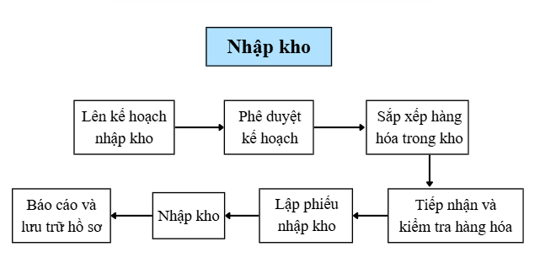
Hình 3. Quy trình nghiệp vụ nhập kho tại doanh nghiệp
Lên kế hoạch nhập kho: Khi số lượng hàng hóa sắp hết hoặc theo kế hoạch mua hàng định kỳ, nhân viên mua hàng sẽ rà soát tồn kho, đối chiếu với nhu cầu sử dụng và đơn đặt hàng. Trên cơ sở đó, người phụ trách lập kế hoạch nhập kho, chuẩn bị yêu cầu nhập kho (email hoặc biểu mẫu nội bộ) liệt kê chi tiết danh mục các mặt hàng cần nhập, số lượng, chủng loại hàng hóa, đơn vị cung cấp và thời gian cần nhập.
Xin phê duyệt kế hoạch: Sau khi hoàn thành việc lập kế hoạch, kế hoạch này được trình lãnh đạo xét duyệt và thông báo đến các bộ phận liên quan để phối hợp thực hiện.
Sắp xếp lại hàng hóa trong kho: Trước khi hàng hóa được nhập về, thủ kho có trách nhiệm kiểm tra tình trạng kho, tiến hành sắp xếp, dọn dẹp và chuẩn bị vị trí lưu trữ phù hợp cho các mặt hàng sắp nhập vào, đảm bảo điều kiện bảo quản và thuận tiện cho việc kiểm tra, lưu trữ.
Tiếp nhận và kiểm tra hàng hóa: Khi nhà cung cấp hoặc bộ phận vận chuyển giao hàng đến, bộ phận kho phối hợp với nhân viên mua hàng tiến hành kiểm tra số lượng, chủng loại, chất lượng và tình trạng hàng hóa so với đơn đặt hàng, chứng từ giao hàng và kiểm tra hóa đơn, chứng từ giao nhận đi kèm. Nếu có sai lệch hoặc hư hỏng, cần lập biên bản xác nhận và thông báo ngay cho bộ phận liên quan xử lý.
Lập phiếu nhập kho: Sau khi xác nhận hàng hóa đạt yêu cầu, thủ kho sẽ lập phiếu nhập kho. Trong đó, phiếu nhập kho phải thể hiện đầy đủ các thông tin bao gồm tên hàng hóa, mã hàng, số lượng, đơn giá, thành tiền; thông tin người giao hàng, người nhận hàng, ngày nhập; số hợp đồng hoặc đơn đặt hàng liên quan. Phiếu nhập kho phải có đầy đủ chữ ký của người giao hàng, thủ kho, kế toán và người có thẩm quyền phê duyệt. Chứng từ này là căn cứ để ghi nhận vào sổ kho và hệ thống kế toán.
Nhập kho: Sau khi hoàn tất thủ tục chứng từ, thủ kho tiến hành sắp xếp hàng hóa vào đúng vị trí đã quy định trong kho. Hàng hóa được ghi nhận mã vị trí, dán nhãn và cập nhật vào sổ kho để đảm bảo thông tin tồn kho chính xác. Kế toán ghi nhận nghiệp vụ nhập kho vào sổ kế toán và lưu trữ toàn bộ hồ sơ, bao gồm phiếu nhập, biên bản giao nhận và các chứng từ liên quan.
Báo cáo và lưu trữ hồ sơ: Sau khi quá trình nhập kho hoàn tất, thủ kho lập báo cáo nhập - tồn theo định kỳ hoặc theo yêu cầu quản lý. Toàn bộ chứng từ nhập kho được lưu trữ có hệ thống, đảm bảo dễ tra cứu và phục vụ cho việc kiểm tra, đối chiếu hoặc kiểm toán sau này.

Lưu kho
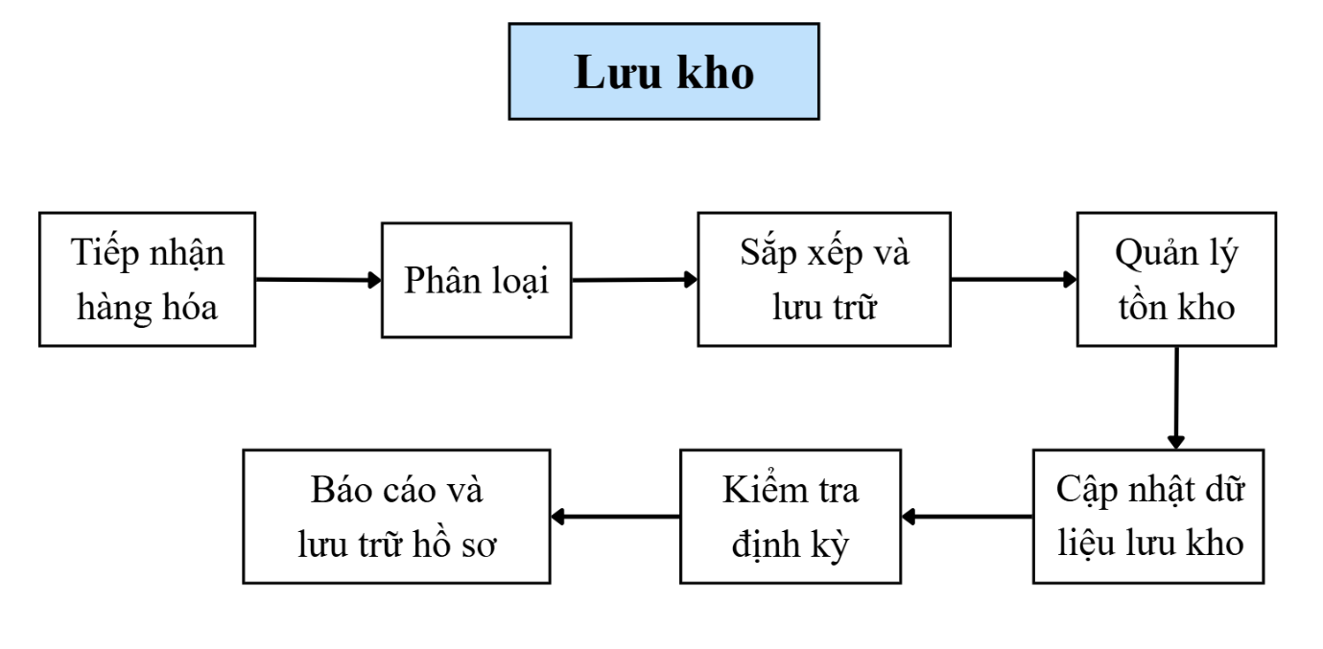
Hình 4. Quy trình nghiệp vụ lưu kho tại doanh nghiệp
Tiếp nhận hàng hóa: Sau khi hoàn tất thủ tục nhập kho, thủ kho tiến hành thực hiện lưu kho. Thủ kho kiểm tra lại tình trạng thực tế của hàng hóa bao gồm số lượng, chủng loại, chất lượng và bao bì, đảm bảo phù hợp với phiếu nhập kho và biên bản giao nhận. Những hàng hóa có dấu hiệu hư hỏng hoặc sai lệch sẽ được ghi nhận và lập biên bản xử lý ngay trước khi đưa vào khu vực lưu trữ.
Phân loại hàng hóa: Sau khi tiếp nhận, hàng hóa được phân loại theo nhóm, chủng loại, tính chất và điều kiện bảo quản.
Sắp xếp và lưu trữ hàng hóa: Thủ kho và nhân viên kho tiến hành sắp xếp hàng hóa vào đúng khu vực, kệ, ô, vị trí lưu trữ đã được quy định. Hàng hóa được dán nhãn, thẻ kho và mã vạch thể hiện rõ thông tin gồm mã hàng, tên hàng, ngày nhập, hạn sử dụng và vị trí lưu kho. Việc sắp xếp tuân theo nguyên tắc FIFO (First In First Out) - hàng nhập trước được xuất trước và FEFO (First Expired First Out)- hàng có hạn sử dụng sớm hơn được ưu tiên xuất trước
Quản lý tồn kho: Sau khi hàng hóa được lưu trữ ổn định trong kho, thủ kho sẽ theo dõi, kiểm soát số lượng, tình trạng hàng hóa trong kho. Gồm các công việc như ghi chép xuất - nhập - tồn kho hàng ngày; theo dõi hàng cận hạn, hàng tồn lâu; bố trí lại hàng hóa khi cần thiết để tối ưu diện tích và luồng di chuyển.
Cập nhật dữ liệu kho: Mọi biến động về hàng hóa trong kho (nhập mới, xuất hàng, điều chuyển, hủy hàng) đều được ghi nhận kịp thời trên sổ kho. Cập nhật dữ liệu bao gồm số lượng, vị trí lưu trữ, tình trạng hàng hóa, ngày nhập và ngày xuất.
Kiểm tra định kỳ: Bộ phận kho tiến hành kiểm tra định kỳ theo tuần, tháng và quý; thực hiện đối chiếu hàng hóa thực tế với dữ liệu được ghi nhận; đánh giá tình trạng hàng hóa, bao bì và hạn sử dụng; kiểm tra tình trạng giá kệ, khu vực lưu trữ. Kết quả kiểm tra được lập thành biên bản kiểm kê và gửi cho kế toán, lãnh đạo phụ trách để làm căn cứ điều chỉnh nếu có chênh lệch.
Lập báo cáo và lưu trữ hồ sơ: Sau khi hoàn tất các hoạt động quản lý và kiểm tra, thủ kho lập báo cáo tổng hợp về tình hình lưu kho, bao gồm số lượng tồn, hàng nhập - xuất, hàng chậm luân chuyển, hàng hư hỏng, hàng hết hạn,... Báo cáo được gửi đến bộ phận kế toán và ban lãnh đạo để phục vụ việc ra quyết định điều phối hàng hóa và kế hoạch nhập hàng mới. Tất cả hồ sơ, chứng từ liên quan như phiếu nhập - xuất kho, biên bản kiểm kê, báo cáo tồn kho được lưu trữ đầy đủ, đúng quy định để phục vụ kiểm tra, đối chiếu, kiểm toán sau này.

Chuyển kho
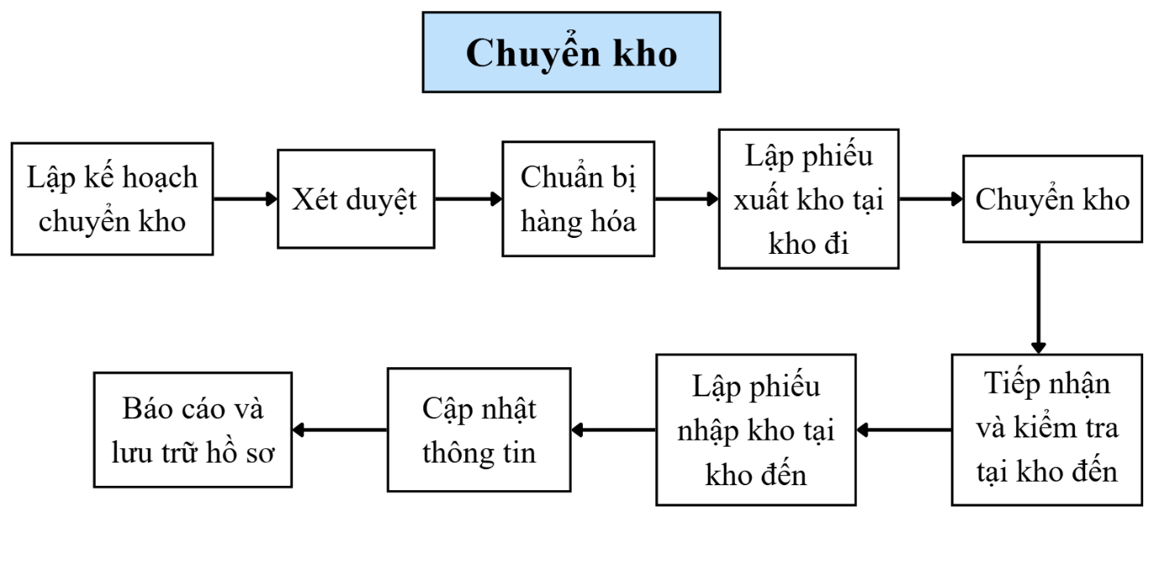
Hình 5. Quy trình nghiệp vụ chuyển kho tại doanh nghiệp
Lập kế hoạch chuyển kho: Khi phát sinh nhu cầu điều chuyển hàng hóa giữa các kho, bộ phận quản lý kho tiến hành rà soát tình hình tồn kho, xác định số lượng, chủng loại hàng cần chuyển và kho nhận hàng. Trên cơ sở đó, người phụ trách lập kế hoạch chuyển kho, trong đó nêu rõ lý do chuyển, danh mục hàng hóa, số lượng, địa điểm kho đi - kho đến và thời gian thực hiện.
Xét duyệt kế hoạch: Kế hoạch chuyển kho được trình lãnh đạo phụ trách hoặc người có thẩm quyền xem xét. Người duyệt sẽ kiểm tra tính hợp lý của việc chuyển kho và phê duyệt nếu đủ điều kiện. Sau khi được phê duyệt, bộ phận kho được phép triển khai các bước tiếp theo theo đúng kế hoạch đã thông qua.
Chuẩn bị hàng hóa: Nhân viên kho tại kho đi tiến hành chuẩn bị hàng hóa theo danh mục được duyệt. Nhân viên kho kiểm tra lại số lượng, chất lượng, hạn sử dụng; phân loại, đóng gói và niêm phong hàng hóa; dán nhãn hoặc mã lô hàng để dễ dàng kiểm tra, đối chiếu.
Lập phiếu xuất kho chuyển đi: Sau khi hàng hóa được chuẩn bị đầy đủ, thủ kho tại kho đi lập phiếu xuất kho kiêm vận chuyển nội bộ. Phiếu này thể hiện rõ: tên hàng, mã hàng, số lượng, đơn vị tính, người giao - người nhận, lý do chuyển, địa điểm giao - nhận và phương tiện vận chuyển. Phiếu xuất kho có đầy đủ chữ ký của các bên liên quan gồm người lập, thủ kho, kế toán, người duyệt trước khi xuất hàng.
Thực hiện chuyển kho: Bộ phận vận chuyển tiến hành vận chuyển hàng hóa từ kho đi đến kho đến theo lịch trình đã được phê duyệt. Hàng hóa được đóng gói cẩn thận, có niêm phong và chứng từ kèm theo để đảm bảo an toàn và thuận tiện cho việc kiểm nhận tại kho đến. Trong quá trình vận chuyển, người phụ trách ghi nhận tình trạng hàng hóa, đặc biệt nếu có sự cố phát sinh như va đập, hư hỏng, thiếu hàng….
Tiếp nhận và kiểm tra tại kho đến: Khi hàng hóa đến kho nhận, bộ phận kho của kho đến phối hợp với bộ phận liên quan kiểm tra, đối chiếu và xác nhận hàng hóa thực tế với chứng từ kèm theo. Đối chiếu số lượng, chủng loại hàng hóa với phiếu xuất kho; kiểm tra tình trạng hàng hóa, bao bì, niêm phong và lập biên bản giao nhận nếu có sự sai lệch hoặc hư hỏng. Chỉ những hàng hóa đạt yêu cầu mới được phép nhập kho.
Lập phiếu nhập kho tại kho đến: Sau khi xác nhận hàng hóa đúng, đủ và đạt yêu cầu, nhân viên kho của kho đến lập phiếu nhập kho chuyển đến, ghi rõ thông tin về lô hàng, số lượng, người giao - người nhận và ngày nhập. Phiếu nhập kho được ký xác nhận đầy đủ và lưu cùng bộ hồ sơ chuyển kho.
Cập nhật thông tin: Nhân viên kho của hai kho thực hiện cập nhật dữ liệu chuyển kho vào sổ kho, gồm các thông tin như số phiếu xuất - nhập, số lượng hàng điều chuyển, mã hàng, kho đi - kho đến và tình trạng hàng hóa. Tại kho đến, việc cập nhật được thực hiện ngay sau khi hoàn tất giao nhận.
Báo cáo và lưu trữ hồ sơ: Sau khi quá trình chuyển kho hoàn tất, quản lý kho lập báo cáo tổng hợp chuyển kho, bao gồm danh mục hàng hóa đã điều chuyển, số lượng, giá trị, thời gian và đơn vị thực hiện. Tất cả chứng từ liên quan được lưu trữ đầy đủ và đúng quy định để phục vụ đối chiếu, kiểm tra, kiểm toán sau này.

Đóng gói và vận chuyển
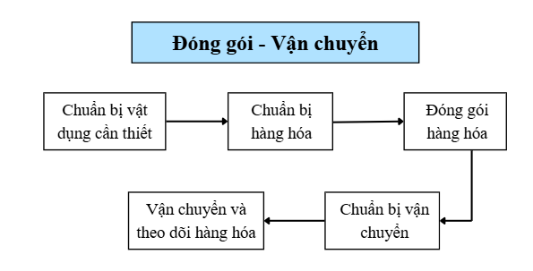
Hình 6. Quy trình nghiệp vụ đóng gói và vận chuyển tại doanh nghiệp
Chuẩn bị vật dụng cần thiết: Nhân viên kho sẽ kiểm tra số lượng và loại sản phẩm cần xuất để lựa chọn các vật dụng phù hợp như thùng carton, túi nilon, bao tải, băng keo, dây buộc, tem nhãn… Nếu thiếu vật liệu đóng gói, nhân viên phải báo lại cho bộ phận phụ trách để bổ sung.
Chuẩn bị hàng hóa: Khi nhận được phiếu xuất kho từ bộ phận bán hàng hoặc kế toán, nhân viên kho sẽ tra cứu danh mục hàng hóa cần lấy trong sổ kho, sau đó tìm kiếm hàng hóa thực tế trong kho. Lấy hàng từ các kệ hoặc khu vực lưu trữ, sau đó được kiểm đếm cẩn thận và đối chiếu với thông tin trên phiếu xuất để tránh sai sót. Đây là bước quan trọng nhằm đảm bảo hàng đóng gói đúng chủng loại, số lượng và tình trạng.
Đóng gói hàng hóa: Được tiến hành sau khi việc kiểm đếm hoàn tất. Nhân viên lựa chọn vật liệu đã chuẩn bị trước đó để tiến hành đóng gói từng đơn hàng. Các kiện hàng được buộc, dán và dán nhãn thủ công với các thông tin cơ bản như mã đơn hàng, tên khách hàng, địa chỉ giao hàng,... Sau khi đóng gói xong, hàng hóa được kiểm tra lần cuối về độ chắc chắn, độ nguyên vẹn và tính chính xác trước khi chuyển đến khu vực chờ xuất kho để chuẩn bị vận chuyển.
Chuẩn bị vận chuyển: Sau khi hàng hóa đã được kiểm tra và đóng gói, bước tiếp theo là chuẩn bị cho việc vận chuyển. Các kiện hàng được tập kết tại khu vực chờ xuất kho, nơi nhân viên kho tiến hành sắp xếp dựa trên phiếu xuất kho và lộ trình giao hàng đã lập trước đó. Đồng thời nhân viên kho tiến hành kiểm tra và phân loại theo từng phương tiện vận chuyển. Việc này không chỉ đảm bảo tính logic trong sắp xếp hàng hóa mà còn giúp giảm thiểu rủi ro thất lạc và hư hỏng trong quá trình di chuyển.
Vận chuyển và theo dõi hàng hóa: Khi hàng hóa đã sẵn sàng, nhân viên kho trực tiếp đưa hàng lên phương tiện vận tải của doanh nghiệp để giao cho khách hàng. Trước khi xuất kho, phiếu giao hàng được lập đầy đủ, ghi rõ thông tin người nhận, địa chỉ, số lượng sản phẩm và các ghi chú cần thiết. Trong quá trình vận chuyển, nhân viên chịu trách nhiệm theo dõi tiến trình giao hàng thông qua ghi chép trực tiếp và liên hệ với nhân viên giao hàng. Khi hàng đến tay khách, trạng thái đơn hàng được cập nhật thủ công trên phiếu giấy, đồng thời các sự cố như thiếu hàng, hư hỏng hay giao nhầm được xử lý thông qua biên bản hoặc phiếu phản hồi, đảm bảo quyền lợi của khách hàng và duy trì chất lượng dịch vụ.
Xuất kho
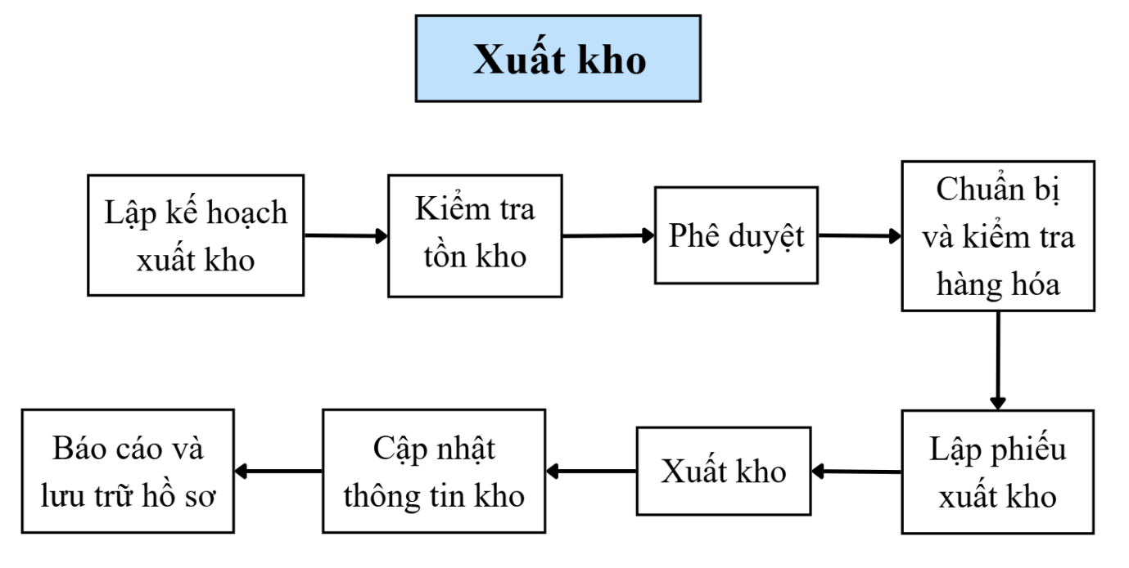
Hình 7. Quy trình nghiệp vụ xuất kho tại doanh nghiệp
Lập kế hoạch xuất kho: Khi phát sinh nhu cầu xuất hàng, các bộ phận bán hàng, kho xác định nhu cầu xuất kho, bao gồm loại hàng, số lượng, kho xuất, kho nhận và thời gian xuất. Người phụ trách lập kế hoạch xuất kho, chuẩn bị phiếu yêu cầu hoặc biểu mẫu nội bộ, liệt kê chi tiết danh mục hàng hóa, số lượng, đơn vị nhận hàng, mục đích sử dụng và thời gian dự kiến.
Kiểm tra tồn kho: Nhân viên kho tiến hành kiểm tra số lượng, chủng loại hàng tồn kho so với kế hoạch xuất. Nếu trong kho đáp ứng đủ số lượng hàng hóa yêu cầu, thực hiện bước tiếp theo. Ngược lại, tồn kho không đủ, nhân viên kho báo cáo điều chỉnh kế hoạch xuất kho hoặc thực hiện chuyển hàng hóa từ kho khác.
Phê duyệt kế hoạch: Sau khi lên kiểm tra tồn kho, kế hoạch này sẽ được trình cho lãnh đạo hoặc người có thẩm quyền xét duyệt và thông báo đến các bộ phận kho, kế toán, vận chuyển để phối hợp thực hiện.
Chuẩn bị và kiểm tra hàng hóa: Nhân viên kho thực hiện lấy hàng từ vị trí lưu trữ hàng hóa theo kế hoạch được đề ra. Kiểm tra số lượng, chất lượng, hạn sử dụng và tình trạng sản phẩm. Phân loại và sắp xếp hàng hóa chuẩn bị xuất kho.
Lập phiếu xuất kho: Nhân viên kho lập phiếu xuất kho, trong đó gồm các nội dung tên hàng, mã hàng, số lượng, đơn vị tính, giá trị, người nhận, kho xuất, ngày xuất, số hợp đồng và phiếu yêu cầu xuất kho liên quan. Phiếu xuất kho có chữ ký của thủ kho, kế toán và người có thẩm quyền phê duyệt. Phiếu xuất kho sẽ được ghi nhận vào sổ kho và hệ thống kế toán.
Xuất kho: Sau khi hoàn tất thủ tục chứng từ, nhân viên kho thực hiện xuất hàng theo kế hoạch đã phê duyệt, kiểm tra, đối chiếu số lượng và chủng loại thực tế với phiếu xuất kho; ký biên bản bàn giao với bộ phận nhận hàng gồm khách hàng và kho nhận; ghi nhận hàng hóa đã xuất trong hệ thống quản lý kho.
Cập nhật thông tin kho: Kế toán và bộ phận kho cập nhật dữ liệu xuất kho vào sổ kho và lưu trữ toàn bộ hồ sơ bao gồm phiếu xuất, biên bản bàn giao và các chứng từ liên quan.
Báo cáo và lưu trữ: Sau khi quá trình xuất kho hoàn tất, quản lý kho lập báo cáo xuất - tồn theo định kỳ và theo yêu cầu quản lý; lưu trữ toàn bộ chứng từ liên quan như phiếu xuất kho, biên bản bàn giao, kế hoạch xuất kho. Hồ sơ được sắp xếp có hệ thống, dễ tra cứu, phục vụ kiểm tra, đối chiếu và kiểm toán.
Hoàn hàng

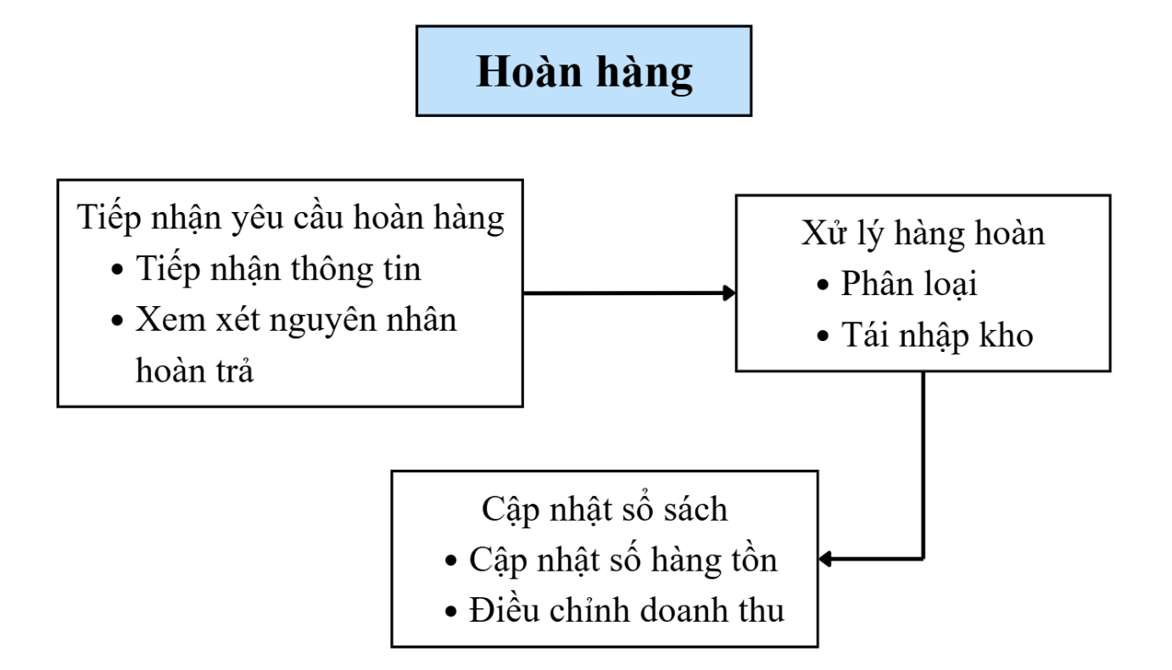
Hình 8. Quy trình nghiệp vụ hoàn hàng tại doanh nghiệp
Tiếp nhận yêu cầu hoàn hàng: Khi khách hàng gửi yêu cầu trả lại hàng do sản phẩm lỗi, giao nhầm hoặc không đạt chất lượng, nhân viên kho sẽ tiếp nhận thông tin thông qua điện thoại hoặc văn bản. Phiếu yêu cầu hoàn hàng ghi rõ thông tin khách hàng, mã đơn hàng, lý do hoàn và số lượng hàng. Yêu cầu trả hàng được duyệt thông qua nhân viên kho nếu nguyên nhân hoàn trả hợp lệ với chính sách hoàn trả của doanh nghiệp. Sau khi hàng được gửi về kho, nhân viên tiến hành kiểm tra để đối chiếu với phiếu hoàn hàng, đánh giá tình trạng thực tế của sản phẩm và ký xác nhận nếu hàng hợp lệ.
Xử lý hàng hoàn: Tiếp theo, nhân viên kho ghi chép chi tiết vào sổ nhập hàng và thẻ kho, bao gồm mã hàng, số lượng, ngày nhập lại và lý do hoàn. Sau khi hoàn tất công tác ghi nhận, nhân viên kho tiến hành phân loại và sắp xếp hàng dựa trên tình trạng thực tế của từng mặt hàng. Đối với những sản phẩm còn nguyên vẹn, giữ được nhãn mác, bao bì và đảm bảo chất lượng sử dụng, hàng hóa sẽ được đưa trở lại vị trí lưu trữ ban đầu trong kho và được xem như một phần của lượng hàng tồn có thể bán ra. Ngược lại, đối với những sản phẩm bị hư hỏng, mất bao bì hoặc không đáp ứng tiêu chuẩn chất lượng, nhân viên kho sẽ phân loại riêng để đưa vào xử lý...
Cập nhật sổ sách: Sau đó, phiếu hoàn hàng đã ký được chuyển cho bộ phận kế toán để cập nhật vào sổ hàng tồn, điều chỉnh doanh thu, công nợ hoặc chi phí liên quan. Trong trường hợp hàng hóa không thể tái sử dụng, việc ghi nhận và báo cáo chính xác số lượng hàng lỗi sẽ giúp bộ phận kế toán và quản lý có căn cứ điều chỉnh doanh thu, chi phí, đồng thời rút kinh nghiệm cho các lần nhập hàng sau.
Kiểm kê
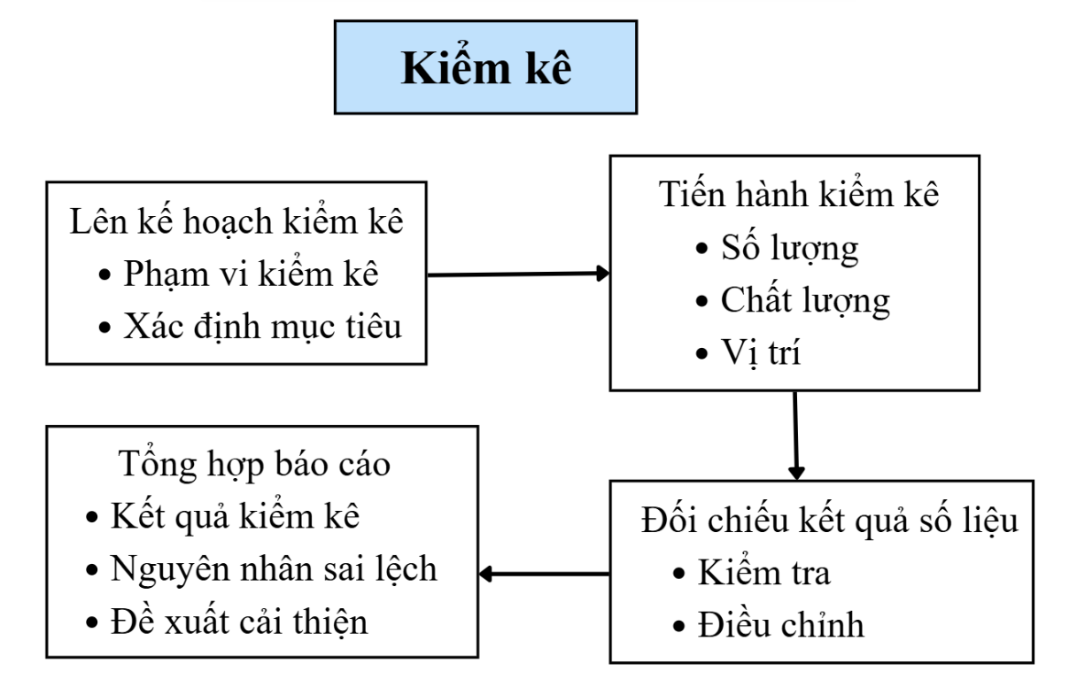
Hình 9. Quy trình nghiệp vụ kiểm kê tại doanh nghiệp

Lập kế hoạch kiểm kê: Quản lý kho xác định phạm vi kiểm kê, bao gồm toàn bộ kho hoặc một phần kho, kiểm kê hàng hóa theo danh mục như đồ gia dụng, mỹ phẩm, đồ điện tử…. Đồng thời, kế hoạch cũng xác định mục tiêu kiểm kê như đảm bảo số liệu tồn kho chính xác, phục vụ báo cáo tài chính,…, thời gian thực hiện, nhân sự phụ trách và các công cụ cần thiết như phiếu kiểm kê, sổ sách,... Kiểm kê được thực hiện theo định kỳ hàng tuần, hàng tháng và hàng quý; theo nhu cầu đột xuất khi phát hiện chênh lệch tồn kho và sau các sự kiện đặc thù.
Tiến hành kiểm kê: Nhân viên kho trực tiếp đếm số lượng thực tế của từng sản phẩm, đồng thời kiểm tra chất lượng hàng hóa, bao gồm tình trạng hư hỏng, hạn sử dụng, nhãn mác và bao bì. Việc kiểm tra vị trí lưu trữ giúp đảm bảo rằng các sản phẩm được sắp xếp đúng nơi, thuận tiện cho việc quản lý và truy xuất. Tất cả thông tin về số lượng, chất lượng và vị trí hàng hóa được ghi chép trực tiếp trên phiếu kiểm kê và sổ sách.
Một điểm quan trọng trong kiểm kê kho thủ công là thực hiện kiểm kê sau các nghiệp vụ ảnh hưởng đến tồn kho, bao gồm nhập kho từ nhà cung cấp, chuyển kho nội bộ và xử lý hàng hoàn. Sau khi nhập kho, việc kiểm kê giúp xác nhận số lượng hàng hóa khớp với hóa đơn và phiếu nhập, đồng thời đánh giá chất lượng trước khi sắp xếp vào vị trí lưu trữ. Sau chuyển kho, nhân viên kiểm tra số lượng và chất lượng hàng hóa đã được vận chuyển, đồng thời xác nhận vị trí lưu trữ tại kho nhận đúng như kế hoạch. Trong trường hợp xử lý hàng hoàn, hàng hóa trả về được kiểm tra tình trạng, phân loại và quyết định nhập lại kho, sửa chữa hoặc loại bỏ, đồng thời cập nhật tồn kho thực tế. Việc kiểm kê này đảm bảo rằng kho luôn phản ánh chính xác thực trạng hàng hóa, giảm thiểu rủi ro thất thoát và sai sót.
Đối chiếu kết quả số liệu: Sau khi hoàn tất việc đếm và kiểm tra, số liệu được đối chiếu với sổ sách tồn kho. Mọi chênh lệch về số lượng, hư hỏng hoặc thất thoát được phân tích để xác định nguyên nhân, đồng thời thực hiện điều chỉnh số liệu tồn kho một cách hợp lý. Bước đối chiếu này được thực hiện bởi quản lý kho, nhằm đảm bảo tính chính xác và khách quan.
Tổng hợp báo cáo: Cuối cùng, toàn bộ kết quả kiểm kê được tổng hợp thành báo cáo chi tiết, ghi rõ số lượng tồn kho thực tế, số lượng chênh lệch, nguyên nhân chênh lệch và có thể đề xuất cải thiện quản lý kho. Báo cáo này sẽ cung cấp cho bộ phận kế toán, phục vụ cho công tác quản lý tài chính, lập kế hoạch nhập hàng và đánh giá hiệu quả vận hành kho.
Thống kê - báo cáo
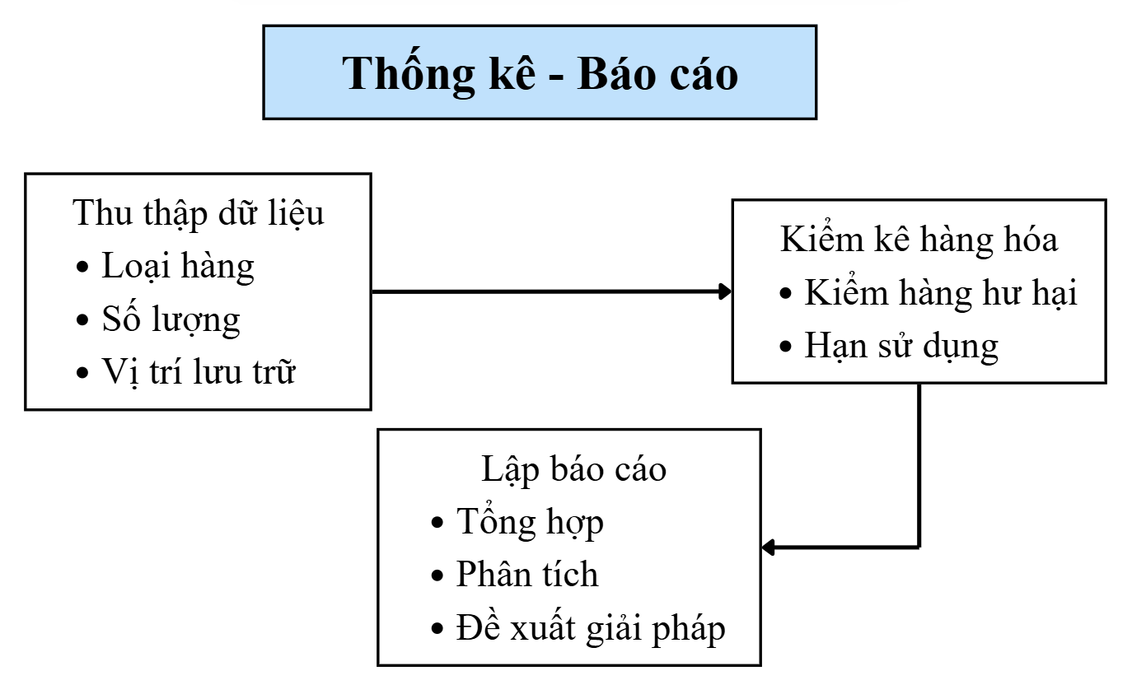
Hình 10. Quy trình nghiệp vụ thống kê – báo cáo tại doanh nghiệp
Thu thập dữ liệu: Do nhân viên kho trực tiếp thực hiện. Ở giai đoạn này, nhân viên thu thập các thông tin liên quan đến số lượng, loại hàng, vị trí lưu trữ và tình trạng hàng hóa từ các phiếu nhập - xuất kho, phiếu chuyển kho, phiếu trả hàng, cũng như từ ghi chép trực tiếp trong sổ sách. Việc thu thập dữ liệu đầy đủ và chính xác là cơ sở quan trọng để tiến hành kiểm kê hàng hóa và lập báo cáo tổng hợp.
Kiểm kê hàng hóa: Do nhân viên kho thực hiện trực tiếp, dưới sự giám sát của quản lý kho. Nhân viên tiến hành đếm số lượng thực tế của từng sản phẩm, kiểm tra chất lượng, bao gồm tình trạng hư hỏng, hạn sử dụng, nhãn mác và bao bì. Tất cả các thông tin được ghi chép bằng tay trên phiếu kiểm kê hoặc sổ sách, nhằm đảm bảo dữ liệu tồn kho phản ánh chính xác thực tế. Quản lý kho giám sát quá trình này để đảm bảo kiểm kê được thực hiện đúng phương pháp, hạn chế sai sót và đảm bảo khách quan.
Lập báo cáo: Quản lý kho hoặc trưởng kho tổng hợp dữ liệu từ các phiếu kiểm kê, phân tích chênh lệch giữa số liệu thực tế và sổ sách tồn kho, đưa ra lý do cho các sai lệch và đề xuất các biện pháp cải thiện quản lý kho. Báo cáo ghi rõ số lượng tồn kho, số lượng chênh lệch, tình trạng hàng hóa và các kiến nghị cần thiết. Báo cáo sau đó được lưu trữ và cung cấp cho ban giám đốc, bộ phận kế toán, phục vụ cho công tác quản lý tài chính, lập kế hoạch nhập hàng và đánh giá hiệu quả vận hành kho.

Tin học hóa các nghiệp vụ

Trước khi tin học hóa các nghiệp vụ
Nhập kho
Đối với nghiệp vụ Nhập kho, nhân viên mua hàng rà soát tồn kho, nhu cầu sử dụng và các đơn đặt hàng để lập kế hoạch nhập kho, chủ yếu thông qua phiếu giấy hoặc email nội bộ. Kế hoạch nêu rõ danh mục hàng hóa, số lượng, chủng loại, nhà cung cấp và thời gian nhập, sau đó trình lãnh đạo phê duyệt.
Trước khi tiếp nhận hàng, thủ kho kiểm tra tình trạng kho và chuẩn bị khu vực lưu trữ. Khi hàng về, thủ kho và bộ phận mua hàng phối hợp kiểm tra số lượng, chất lượng, đối chiếu chứng từ, lập biên bản khi có sai lệch. Nếu hàng đạt yêu cầu, thủ kho lập phiếu nhập kho thủ công, ghi đầy đủ thông tin (mã hàng, tên hàng, số lượng, đơn giá, người giao – nhận, ngày nhập…). Sau đó, hàng được đưa vào vị trí lưu trữ, dán nhãn và ghi vào sổ kho. Thủ kho lập báo cáo nhập – tồn định kỳ và lưu trữ toàn bộ hồ sơ.
Lưu kho
Sau khi tiếp nhận hàng hóa, thủ kho kiểm tra lại số lượng, chất lượng, bao bì, đảm bảo phù hợp phiếu nhập kho và lập biên bản xử lý nếu cần. Hàng hóa được phân loại theo nhóm, chủng loại và điều kiện bảo quản, sau đó sắp xếp vào đúng kệ, ô, vị trí lưu trữ đã quy định, dán nhãn, thẻ kho, mã vạch và tuân thủ nguyên tắc FIFO (First In First Out), FEFO (First Expired First Out) .
Thủ kho ghi chép xuất - nhập - tồn hàng ngày, theo dõi hàng cận hạn, hàng tồn lâu và bố trí lại hàng hóa khi cần thiết. Mọi biến động hàng hóa đều được ghi nhận trên sổ kho. Kho được kiểm tra định kỳ hàng tuần, tháng, quý; lập biên bản đối chiếu với kế toán và báo cáo lãnh đạo để xử lý sai lệch.
Chuyển kho
Khi phát sinh nhu cầu điều chuyển hàng giữa các kho, bộ phận kho lập kế hoạch chuyển kho nêu rõ lý do, danh mục, số lượng, kho đi - kho đến và thời gian thực hiện, sau đó trình lãnh đạo phê duyệt.
Nhân viên kho chuẩn bị hàng hóa, kiểm tra số lượng, chất lượng, phân loại, đóng gói, niêm phong, dán nhãn, lập phiếu xuất kho và tiến hành vận chuyển theo lịch trình. Tại kho nhận, hàng được kiểm tra, đối chiếu với chứng từ, lập phiếu nhập kho và cập nhật thông tin vào sổ kho. Quản lý kho lập báo cáo tổng hợp chuyển kho và lưu trữ hồ sơ đầy đủ.
Xuất kho
Bộ phận bán hàng xác định nhu cầu xuất, lập kế hoạch xuất kho và kiểm tra tồn kho. Kế hoạch được phê duyệt bởi lãnh đạo. Nhân viên kho lấy hàng từ vị trí lưu trữ, kiểm tra số lượng, chất lượng, hạn sử dụng, lập phiếu xuất kho với đầy đủ thông tin và ký xác nhận. Hàng hóa được xuất kho theo phiếu, đối chiếu thực tế với phiếu xuất, lập biên bản bàn giao và cập nhật dữ liệu tồn kho. Báo cáo xuất - tồn được lập định kỳ và lưu trữ.
Kiểm kê
Quản lý kho lập kế hoạch kiểm kê, xác định phạm vi, mục tiêu, thời gian, nhân sự và công cụ. Nhân viên kho trực tiếp đếm số lượng thực tế từng sản phẩm, kiểm tra chất lượng, ghi chép trên phiếu kiểm kê. Số liệu được đối chiếu với sổ kho và điều chỉnh nếu cần. Toàn bộ kết quả kiểm kê được tổng hợp thành báo cáo chi tiết, lưu trữ phục vụ quản lý và kế toán.
Đóng gói & vận chuyển
Nhân viên kho chuẩn bị vật liệu đóng gói và hàng hóa theo phiếu xuất kho, kiểm đếm và đối chiếu thông tin. Hàng hóa được đóng gói, dán nhãn, kiểm tra độ nguyên vẹn và tập kết tại khu vực chờ xuất kho theo lộ trình vận chuyển. Trong quá trình vận chuyển, tiến trình được theo dõi và lập biên bản bàn giao khi giao hàng đến khách.
Hoàn hàng
Khi khách gửi yêu cầu trả hàng, nhân viên kho tiếp nhận thông tin, kiểm tra hàng hóa, ghi nhận vào sổ kho, phân loại, đưa trở lại kho nếu đạt chất lượng hoặc xử lý loại bỏ nếu hư hỏng, đồng thời cập nhật doanh thu, chi phí liên quan và lưu trữ biên bản hoàn hàng.
Thống kê & báo cáo
Nhân viên thu thập dữ liệu từ các phiếu nhập - xuất - chuyển, phiếu trả hàng và sổ kho, kiểm kê thực tế, tổng hợp và lập báo cáo chi tiết về tồn kho, chênh lệch và tình trạng hàng hóa để phục vụ cho ban lãnh đạo và bộ phận kế toán.

Sau khi tin học hóa các nghiệp vụ
Hệ thống nhập kho
Hệ thống Nhập kho hỗ trợ doanh nghiệp tự động hóa toàn bộ quy trình tiếp nhận hàng. Hệ thống có khả năng tự động tạo yêu cầu nhập kho từ các đơn mua hàng đã duyệt, cho phép phê duyệt trực tuyến qua web hoặc ứng dụng di động, tiếp nhận và kiểm tra số lượng, chất lượng hàng hóa. Phiếu nhập kho được lập tự động, hỗ trợ ký số và lưu trữ điện tử, đồng thời gợi ý vị trí lưu kho tối ưu, cập nhật kho theo thời gian thực và đồng bộ với Hệ thống kế toán để cập nhật công nợ và giá trị hàng tồn. Điểm nổi bật là cảnh báo sai lệch giữa đơn đặt hàng (PO - Purchase Order) và số lượng nhận, đồng thời tự động lập lịch kiểm tra chất lượng khi hàng hóa cần kiểm định.
Hệ thống lưu kho
Hệ thống Lưu kho đảm bảo hàng hóa được sắp xếp, bảo quản và theo dõi đúng chuẩn. Hệ thống phân loại hàng hóa theo nhóm và đặc tính, quản lý vị trí lưu kho chi và áp dụng các nguyên tắc FIFO (First In First Out), FEFO (First Expired First Out) trong bảo quản và xuất hàng. Hệ thống theo dõi hạn sử dụng, cảnh báo hàng cận hạn, hàng tồn lâu hoặc tồn kho vượt mức, đồng thời cập nhật biến động kho theo thời gian thực. Với hỗ trợ IoT, hệ thống theo dõi nhiệt độ, độ ẩm và các điều kiện bảo quản đặc thù qua cảm biến, cảnh báo khi vượt ngưỡng an toàn lưu kho.
Hệ thống chuyển kho
Hệ thống Chuyển kho nội bộ tự động hóa hoạt động điều chuyển giữa các kho hoặc chi nhánh. Hệ thống tạo và phê duyệt yêu cầu chuyển kho, lập phiếu xuất kho chuyển đi và phiếu nhập kho chuyển đến, giám sát hành trình vận chuyển bằng GPS (Global Positioning System), giúp giám sát quá trình di chuyển và bảo đảm an toàn hàng hóa, quét mã để xác nhận giao – nhận tại kho đến và tự động cập nhật tồn kho hai chiều, đảm bảo giảm tối đa sai sót nếu có.
Hệ thống xuất kho
Hệ thống Xuất kho liên kết trực tiếp với hệ thống bán hàng và sản xuất. Hệ thống nhận yêu cầu xuất từ đơn bán hoặc lệnh sản xuất, tự động tạo phiếu xuất kho từ đơn hàng, đề xuất lộ trình lấy hàng tối ưu, xuất hàng theo FIFO (First In First Out) và FEFO (First Expired First Out) và quét mã xác nhận, đồng thời đồng bộ công nợ – doanh thu với Hệ thống kế toán.
Hệ thống Kiểm kê
Hệ thống Kiểm kê ứng dụng công nghệ để rút ngắn thời gian kiểm kê và giảm sai lệch. Hệ thống lập kế hoạch kiểm kê định kỳ hoặc đột xuất, thực hiện kiểm kê bằng mã vạch tự động đối chiếu số liệu thực tế với dữ liệu hệ thống, gợi ý nguyên nhân sai lệch và tạo biên bản kiểm kê lưu trữ điện tử.
Hệ thống Đóng gói & Vận chuyển
Hệ thống Đóng gói & Vận chuyển chuẩn hóa hoạt động giao - nhận hàng hóa. Khi đơn hàng được xác nhận, hệ thống in nhãn tự động chứa mã đơn, địa chỉ giao hàng và cảnh báo đặc biệt (hàng dễ vỡ, hàng lạnh,…). Dữ liệu được tích hợp với các đối tác vận chuyển như Giao Hàng Nhanh (GHN), Giao Hàng Tiết Kiệm (GHTK) để tạo vận đơn điện tử. Toàn bộ quá trình vận chuyển được theo dõi theo thời gian thực, hiển thị trạng thái đơn hàng và cảnh báo nếu có sự cố phát sinh. Đồng thời, hỗ trợ tổng hợp chi phí vận chuyển và đánh giá hiệu suất giao hàng theo từng kỳ.
Hệ thống Hoàn hàng
Quản lý xuyên suốt quy trình tiếp nhận và xử lý hàng trả về. Hệ thống tiếp nhận yêu cầu hoàn hàng từ đơn bán, tự động tạo phiếu hoàn hàng, kiểm tra điều kiện hoàn theo chính sách doanh nghiệp, phân loại hàng hoàn để tái nhập kho, sửa chữa hoặc hủy bỏ, cập nhật tồn kho và giá trị hàng sau hoàn, lưu trữ biên bản hoàn hàng điện tử và tạo báo cáo hoàn hàng theo kỳ.
Hệ thống Thống kê - Báo cáo (BI Dashboard)
Cung cấp góc nhìn toàn diện giúp lãnh đạo ra quyết định nhanh chóng. Dashboard trực quan được tùy chỉnh theo vai trò (kế toán - kho - lãnh đạo), theo dõi tồn kho, vòng quay hàng hóa, tốc độ luân chuyển, tình trạng nhập - xuất - tồn, báo cáo hàng cận hạn, hàng chậm luân chuyển, tỷ lệ hao hụt, đồng thời xuất báo cáo tự động ra Excel hoặc PDF và hỗ trợ phân tích theo KPI (Key Performance Indicator - chỉ số đánh giá hiệu quả công việc), dự báo xu hướng nếu mở rộng BI (Business Intelligence).

CHƯƠNG 3: HƯỚNG ỨNG DỤNG HIỆU QUẢ CỦA HỆ THỐNG

Xác định điểm mạnh, điểm yếu của hệ thống

Xác định điểm mạnh của hệ thống
Việc triển khai Hệ thống Thông tin Quản lý Kho tại Doanh nghiệp tư nhân Sơn Thiên Hòa mang lại nhiều ưu điểm nổi bật trong quản trị kho vận. Trước hết, hệ thống giúp nâng cao độ chính xác của dữ liệu nhờ tự động hóa các nghiệp vụ nhập - xuất - tồn, giảm thiểu sai sót do ghi chép thủ công và đảm bảo tính minh bạch thông qua đối chiếu tự động với đơn mua hàng. Việc tối ưu hóa quy trình lưu kho, sắp xếp hàng hóa và lộ trình lấy hàng giúp rút ngắn thời gian thao tác, tăng năng suất làm việc và nâng cao hiệu quả vận hành.
Hệ thống hỗ trợ doanh nghiệp tối ưu mức tồn kho nhờ theo dõi thời gian thực, cảnh báo tồn kho bất thường, phát hiện hàng chậm luân chuyển và quản lý hạn sử dụng theo nguyên tắc FIFO (First In First Out) và FEFO (First Expired First Out). Các cảm biến IoT tích hợp giúp giám sát điều kiện bảo quản, qua đó hạn chế rủi ro hư hỏng và nâng cao chất lượng hàng hóa. Đồng thời, hệ thống thông tin chuẩn hóa quy trình quản lý, lưu vết đầy đủ các thao tác và rút ngắn đáng kể thời gian kiểm kê nhờ công nghệ quét mã vạch.
Ngoài ra, hệ thống còn tạo ra sự liên thông với các Hệ thống kế toán, bán hàng và vận chuyển, giúp đảm bảo dòng chảy thông tin thống nhất, hỗ trợ xử lý đơn hàng nhanh và theo dõi quá trình giao nhận chính xác. Các báo cáo và dashboard phân tích được cung cấp theo thời gian thực giúp ban lãnh đạo đánh giá đầy đủ tình hình kho vận, từ đó ra quyết định nhanh chóng và hiệu quả hơn.
Hệ thống Thông tin Quản lý Kho góp phần nâng cao hiệu quả vận hành, tối ưu chi phí và tạo nền tảng cho chiến lược chuyển đổi số lâu dài của doanh nghiệp.

Xác định điểm yếu của hệ thống
Việc triển khai Hệ thống Thông tin Quản lý Kho mang lại nhiều lợi ích trong tự động hóa quy trình nhập - xuất - tồn và kiểm soát chi phí lưu kho. Tuy nhiên, doanh nghiệp vẫn cần nhận diện rõ các rủi ro tiềm ẩn để triển khai hiệu quả.
Trước hết, chi phí đầu tư ban đầu khá lớn, bao gồm thiết bị phần cứng, hạ tầng mạng, phần mềm, phí bản quyền và tích hợp với các bộ phận khác. Nếu doanh nghiệp không đánh giá kỹ khả năng hoàn vốn và năng lực tài chính, áp lực chi phí có thể ảnh hưởng đến dòng tiền trong ngắn hạn.
Bên cạnh đó, sự kháng cự của nhân viên là rào cản phổ biến. Nhân sự kho vốn quen thao tác thủ công có thể lo ngại phải học công nghệ mới hoặc sợ bị tăng mức độ kiểm soát. Nếu thiếu truyền thông nội bộ và đào tạo phù hợp, điều này dễ dẫn đến nhập liệu sai, giảm hiệu quả vận hành và kéo dài thời gian thích nghi.
Rủi ro tiếp theo đến từ dữ liệu và bảo mật. Hệ thống thông tin quản lý Kho lưu trữ thông tin quan trọng về hàng hóa, giao dịch và nhà cung cấp. Các vấn đề như lỗi nhập liệu, mất dữ liệu, phân quyền lỏng lẻo hoặc tấn công mạng có thể gây sai lệch tồn kho, thất thoát tài sản và giảm uy tín doanh nghiệp.
Ngoài ra, hệ thống phụ thuộc nhiều vào hạ tầng công nghệ. Sự cố mạng, lỗi máy chủ, phần mềm treo hoặc thiết bị quét mã vạch hỏng có thể làm gián đoạn hoạt động nhập - xuất - kiểm kho. Nếu không có kế hoạch bảo trì và nâng cấp, hệ thống sẽ khó đáp ứng khi doanh nghiệp mở rộng quy mô.
Mặc dù tồn tại rủi ro, đây lại là cơ sở để doanh nghiệp xây dựng chiến lược triển khai bài bản, từ phân tích nhu cầu, lựa chọn giải pháp phù hợp đến lập kế hoạch quản trị rủi ro. Việc chuẩn bị tốt giúp Hệ thống thông tin quản lý Kho phát huy tối đa hiệu quả, giảm thất thoát, tăng minh bạch và hỗ trợ doanh nghiệp phát triển bền vững.

Hướng ứng dụng của hệ thống thông tin quản lý
Hai hướng ứng dụng nổi bật nhằm tăng hiệu quả sử dụng hệ thống, doanh nghiệp có thể ứng dụng phân tích Big Data cho tối ưu tồn kho và đánh giá hiệu suất nhân viên bằng dữ liệu vận hành. Những giải pháp này không chỉ cải thiện quy trình mà còn góp phần định hình một hệ thống quản lý kho hiện đại, minh bạch và chủ động hơn.
Việc ứng dụng Big Data hướng đến mục tiêu xây dựng một cơ chế dự báo tồn kho thông minh, giúp doanh nghiệp đưa ra quyết định nhập hàng chính xác và kịp thời. Thay vì dựa vào kinh nghiệm thủ công, dữ liệu từ lịch sử bán hàng, biến động nhu cầu, mùa vụ và hoàn trả được tổng hợp và phân tích để dự đoán xu hướng tương lai. Từ đó, hệ thống có thể gợi ý mức tồn kho an toàn, cảnh báo hàng chậm luân chuyển và tối ưu kế hoạch mua hàng. Đây là phương pháp giúp giảm đáng kể lượng tồn dư, hạn chế chi phí lưu kho và tăng khả năng đáp ứng thị trường.
Song song đó, ứng dụng phân tích hiệu suất nhân viên kho cũng là một hướng ứng dụng nên đầu tư bởi mục tiêu hướng đến là xây dựng một môi trường làm việc minh bạch, công bằng và hiệu quả hơn. Thông qua dữ liệu thu thập từ các hoạt động nhập – xuất, đóng gói và kiểm kê, hệ thống có thể đánh giá chính xác năng suất của từng nhân viên dựa trên thời gian xử lý, tỷ lệ sai sót và khối lượng công việc. Các dashboard trực quan không chỉ giúp nhà quản lý nhận diện điểm nghẽn mà còn hỗ trợ phân bổ nhân lực hợp lý theo giờ cao điểm. Khi hiệu suất được đo lường bằng dữ liệu, doanh nghiệp có thể xây dựng chính sách đào tạo và thưởng phạt rõ ràng, qua đó tăng động lực làm việc và cải thiện đáng kể năng lực vận hành tổng thể.

ĐÁNH GIÁ VÀ KẾT LUẬN
Việc xây dựng Hệ thống thông tin quản lý Kho đã mang lại những cải thiện rõ rệt cho Doanh nghiệp tư nhân Sơn Thiên Hòa. Từ mô hình quản lý thủ công nhiều hạn chế, doanh nghiệp đã chuyển sang quy trình vận hành hiện đại hơn, trong đó dữ liệu được cập nhật chính xác theo thời gian thực, giảm đáng kể sai sót và tăng hiệu quả kiểm soát hàng hóa. Các nghiệp vụ nhập - xuất - tồn, kiểm kê và theo dõi vận chuyển được tin học hóa giúp rút ngắn thời gian xử lý, nâng cao năng suất nhân viên và hỗ trợ nhà quản lý đưa ra quyết định kịp thời.
Tuy vậy, hệ thống cũng đặt ra một số thách thức nhất định, bao gồm chi phí đầu tư ban đầu, yêu cầu đào tạo nhân sự và các rủi ro về bảo mật dữ liệu hoặc hạ tầng kỹ thuật, những thách thức này đòi hỏi doanh nghiệp phải có chiến lược triển khai phù hợp và đồng bộ. Quan trọng hơn, Hệ thống thông tin quản lý Kho tạo nền tảng để Sơn Thiên Hòa tiến tới số hóa toàn diện, nâng cao năng lực cạnh tranh và đáp ứng tốt hơn yêu cầu của thị trường.
Nhìn chung, việc ứng dụng Hệ thống thông tin quản lý Kho tại doanh nghiệp Sơn Thiên Hòa là bước đi cần thiết và phù hợp với xu hướng số hóa trong doanh nghiệp. Hệ thống không chỉ giải quyết các bất cập trong quản lý kho truyền thống mà còn góp phần định hướng phát triển bền vững cho doanh nghiệp trong bối cảnh kinh doanh hiện đại.

TÀI LIỆU THAM KHẢO
1. Kroenke, D. M., & Boyle, R. J. (2022). Using MIS (10th ed.). Pearson.
2. Hàn Viết Thuận, Trần Thị Song Minh, Cao Đình Thi & Trương Văn Tú (2009). Giáo trình Hệ thống thông tin quản lý. Đại học Kinh tế Quốc dân.
3. Phạm, T. B. Ngọc, Nguyễn, T. M. Hòa, & Thái, B. H. An. (n.d.). Bài giảng gốc: Quản trị kho hàng. Học viện Tài chính.

